**FICHA N°5**

|  |
| --- |
| TEMA: zonas climáticas |
| FECHA: 10/04/2025 |

En sus cuadernos realizan las siguientes actividades:

1.- Dibuja el sol y al costado dibujar el planeta tierra con sus líneas imaginarias.

2.- En el planeta tierra dibuja las líneas imaginarias aprendidas

3.- responden, ¿cómo creen que llega el sol a los distintos lugares del planeta? Lo grafican en el diagrama (dibujo)

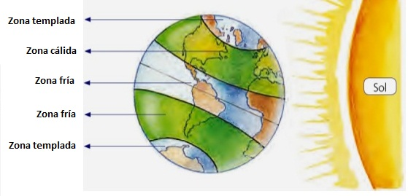

1. ¿cómo llegan los rayos de sol en cada zona climática?

|  |  |
| --- | --- |
| Zona cálida |  |
| Zona templada |  |
| Zona fría |  |

b.- ¿en qué zona climática nos encontramos?